济南市 | 标准厂房建设管理  联席会议办公室 | 文件

济标准厂房联字〔2019〕1号

济南市标准厂房建设管理联席会议办公室

关于办理标准厂房建设项目申报暂行办法

各区县人民政府、高新区、南部山区、新旧动能转换先行区管委会：
根据市政府办公厅《关于加快工业标准厂房建设的实施意见》（济政办发〔2019〕10号）要求，为进一步加快推进我市标准厂房建设，大力支持实体经济发展，本着优化营商环境、服务企业的原则，特制定本办法：

一、建设模式
（一）政府主导模式：由国有平台公司投资建设。
（二）产业运营模式：由产业运营企业投资建设。
（三）企业自建模式：由企业利用自有土地投资建设。
（四）企业联合体建设模式：由多个企业联合投资建设。

二、办理流程
（一）建设主体申报流程
1、由建设主体(或土地使用权人)向区县（管委会）工信部门提出申请；
2、区县（管委会）工信部门同意后报市工信部门初审，初审通过后报市标准厂房建设管理联席会议确认。
3、联席会议确认为标准厂房项目的，按照“拿地即开工”审批模式办理相关项目建设手续。
（二）分割转让申报流程
1、由运营管理方将企业相关信息报区县（管委会）工信部门；
2、区县（管委会）工信部门同意后报市工信部门初审，初审通过后报市标准厂房建设管理联席会议确认；
3、联席会议确认同意后抄送不动产登记中心；
4、不动产登记中心依据联席会议出具意见办理不动产权登记；
5、受让方取得不动产权证5年后拟再次转让的，按上述有关要求办理。

三、申报资料
（一）建设主体(或土地使用权人)进行项目申报时需提供以下资料：

1、济南市标准厂房建设项目申请表（见附件1）；
2、项目计划书；
（1）企业基本情况；
（2）项目基本情况；
（3）项目规划方案（规划指标、总平图、效果图等）
（4）自持及配套情况；
（5）拟引进企业产业定位；
（6）项目建成后效益分析。
3、标准厂房总平面图（见附件6）；
（1）应标明建筑位置、层数、高度、用途、出入口、后退地界及各类规划控制线距离、厂前区范围等内容；满足国家、省、市相关规范规定要求；
（2）厂前区具体用地范围应计算至行政办公及生活服务设施用房的周边厂区内部道路相邻边缘；不临厂区内部道路的边界范围按行政办公及生活服务设施用房基底外扩1.5米计算；后退相邻规划道路、绿地、绿化带、河道及用地边界等规划控制线的距离需计算在内。如与厂房混合布置，可按建筑面积分摊计算但不得超出15%的用地比例；
（3）厂前区停车位配建标准按每100平方米不少于1.0个，厂房的停车位配建标准每100平方米不少于0.5个，宜于地下集中配置；
（4）地上容积率1.0-4.0，如不符合须说明理由。
（5）在符合现行建设、规划、消防等安全技术规范要求的基础上，设置有固定界线、可独立使用的建筑空间，并以此作为自然资源和规划部门办理首次登记及后续分割转移登记的不动产登记基本单元。
4、企业法人营业执照复印件。

5、承诺书（见附件5）
（二）受让、承租主体入驻园区需提供以下资料：

1、标准厂房项目受让企业入驻申请表（见附件2）

2、济南市标准厂房建设项目承租企业入驻申请表（见附件3）；
3、承租、受让企业概况，项目主要产品、产量、总投资规模、工艺流程、预计年工业产值、税收、利润等方面分析报告；
4、企业法人营业执照复印件；

5、建设主体或运营管理方负责填报济南市标准厂房建设项目出租登记情况表（见附件4），每季度报区县、高新区管委会工信部门。
本办法由市标准厂房建设管理联席会议办公室负责解释。

附件：1.济南市标准厂房建设项目申请表

2.济南市标准厂房建设项目受让企业入驻申请表

3.济南市标准厂房建设项目承租企业入驻申请表

4.济南市标准厂房建设项目出租登记情况表

5.承诺书

6.标准厂房总平面图示例（仅供参考）

济南市标准厂房建设管理联席会议办公室
（济南市工业和信息化局代章）
2019年5月10日

附件1

济南市标准厂房建设项目申请表
项目名称 |  |  |  | 建设地点
产业业态 |  |  |  | 计划入驻  企业数(户) |  |  |  | 联系人及  电话
建设主体(或土地使用权人) |  |  |  | 用地面积（㎡） |  |  |  | 厂前区  面积（㎡）
地上建筑面积（㎡） |  | 厂房（㎡） |  |  |  | 地下建筑面积（㎡）
地上建筑面积（㎡） |  | 配套用房（㎡）
容积率 | 地上 |  |  | 自持比例 |  |  | 最高销售价格（元/平方米）
容积率 | 地下
总投资  （万元） |  |  | 投资强度  （万元/亩） |  |  |  | 亩产税收（万元/亩）
项目基本情况（含分割转让具体  内容） | 单位（盖章）：  年 月 日
区县、管委会工信部门意见 | 单位（盖章）：  年 月 日
联席会议  意见 | 单位（盖章）：  年 月 日
附件2

济南市标准厂房建设项目受让企业入驻申请表
受让企业名称  （盖章） |  |  |  |  |  | 地址
产业业态
法人代表 |  |  |  | 电话
联系人 |  |  |  | 电话
年主营业务收入（万元） |  |  |  | 年税收  （万元） |  |  |  |  | 总占地面积（㎡）
房屋坐落房号 |  |  |  |  |  | 购买房屋建筑面积
转让企业名称 |  |  |  |  |  | 法人代表及电话
企业概况，项目主要产品、产量、总投资规模等，预计年税收、利润等方面分析、产品工艺流程、年用电、用煤、用油量分析等。（可另附件）

主要设备估算表
序号 | 设备名称 |  | 规格型号 |  | 单位 |  | 数量 | 单价（元） |  | 金额（元） |  | 产地
区县、管委会工信部门意见 |  |  | 单位（盖章）：  年 月 日
联席会议意见 |  |  | 单位（盖章）：  年 月 日
附件3

济南市标准厂房建设项目承租企业入驻申请表
承租企业名称  （盖章） |  |  |  |  | 出租企业名称
产业业态
法定代表人 |  |  |  |  | 电话
联系人 |  |  |  |  | 电话
目前税务关系  （所在地） |  |  |  |  | 目前工商关系  （所在地）
年度主营业务收入（万元） |  |  |  |  | 年度税收（万元）
职工人数 |  |  |  |  | 注册资本
租赁房屋  坐落房号 |  |  |  |  | 租赁建筑面积(㎡)
企业概况，项目主要产品、产量、总投资规模等，预计年税收、利润等方面分析、产品工艺流程、年用电、用煤、用油量分析等。（可另附件）

主要设备估算表
序号 | 设备名称 |  | 规格型号 | 单位 |  | 数量 | 单价（元） |  | 金额（元） | 产地
区县、管委会工信部门意见 |  |  | 单位（盖章）：  年 月 日
附件4

济南市标准厂房建设项目出租登记情况表
出租企业名称  （盖章） |  |  |  |  |  |  | 地址
法人代表 |  |  |  |  | 手机号码 |  |  | 固定电话
联系人 |  |  |  |  | 手机号码 |  |  | 固定电话
总建筑面积（㎡） |  |  |  |  | 已出租厂房面积（㎡） |  |  | 拟出租厂房面积（㎡）
土地证号
不动产权证号
目前已入租企业基本情况
编号 | 已入租企业名称 |  |  | 企业法人 |  | 联系号码 | 出租  面积 | 年主营业务收入（万元） | 年税收（万元） |  | 房屋坐落  房号
拟出租厂房结构、布局、楼层、高度、配电房、厂房安全等情况及要求说明（可另附）：

区县、管委会工信部门意见 |  | 单位（盖章）：  年 月 日
附件5

承 诺 书

编号：
市标准厂房建设管理联席会议办公室:
我单位申报标准厂房建设项目承诺如下：

主要内容:申请标准厂房建设项目名称、项目产业业态、运营管理规范、项目投资强度、亩产税收、项目自持比例、项目开工时间、竣工时间等，承诺不改变标准厂房项目土地及房屋原有使用功能、承诺不存在违规违法销售行为；承诺落实国家、省、市政府有关政策、规定要求等，承诺转让对象、转让价格、生产经营范围遵守政府相关要求，保持标准厂房功能属性。
承诺提报的申请材料内容和所附资料均真实、合法，如有不实之处，愿负相应的法律责任，并承担由此产生的一切后果。

建设单位法人代表（签名）：

建设单位（公章）：

日 期

附件6

标准厂房总平面图（示意图，仅供参考）
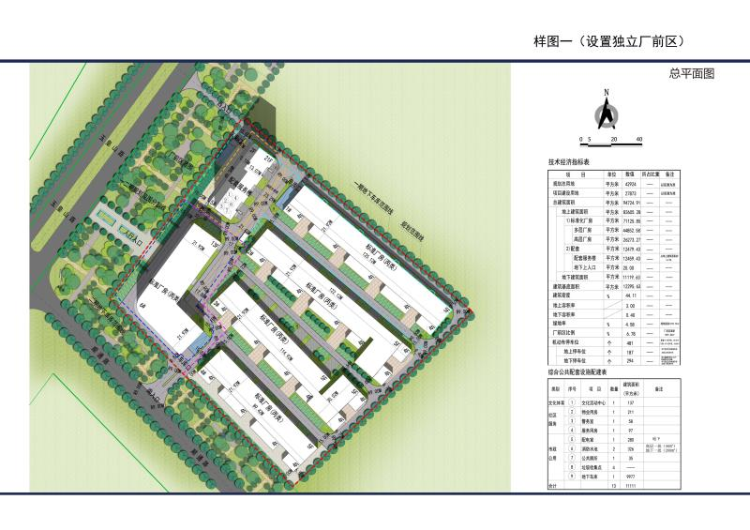

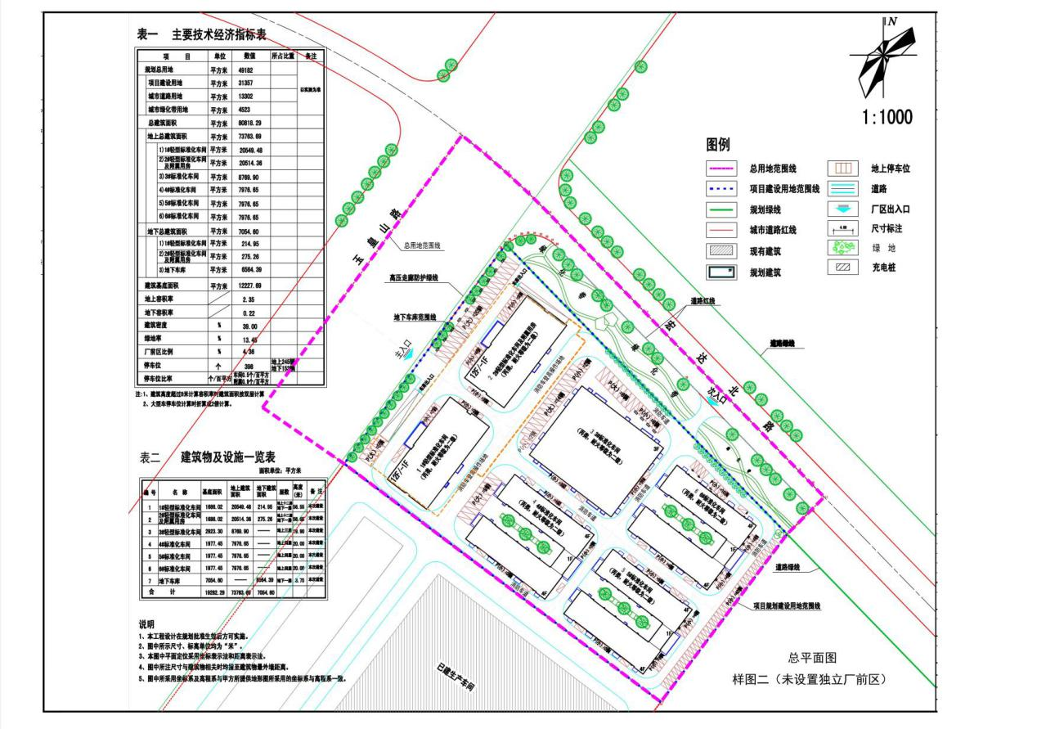

济南市标准厂房建设管理联席会议办公室 2019年5月10日印发

